Irati, 14 de junho de 2017

Ao Editor da Revista Psicologia em Pesquisa.

Solicitamos que o artigo “Uma pesquisa-intervenção sobre prevenção às IST/HIV com mulheres lésbicas e bissexuais”, de autoria de Monique Cristina Henares Batista e Gustavo Zambenedetti seja apreciado para publicação na Revista Psicologia em Pesquisa.

Atenciosamente,
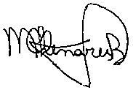
Monique Cristina Henares Batista

Dr. Gustavo Zambenedetti
Prof. Dep. Psicologia – Universidade Estadual do Centro-Oeste/PR

